CSE du 26 Octobre 2023
Point n°2 de l’OdJ (Avis du CSE sur le projet de licenciement de Monsieur Mourad BAADOUDE,) : Aucun document n’a été reçu par qui que ce soit. Point reporté. Le délai de protection du salarié étant expiré, la consultation n’était pas nécessaire, mais par principe VL consulte le CSE pour avis. Les docs sont montrés pour ne pas faire attendre le salarié.
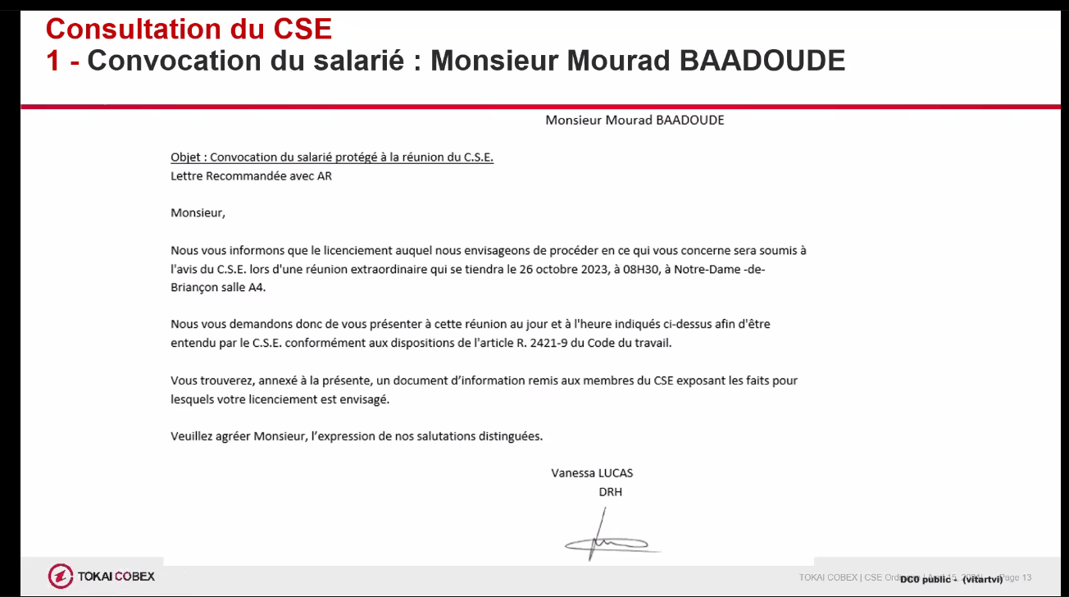
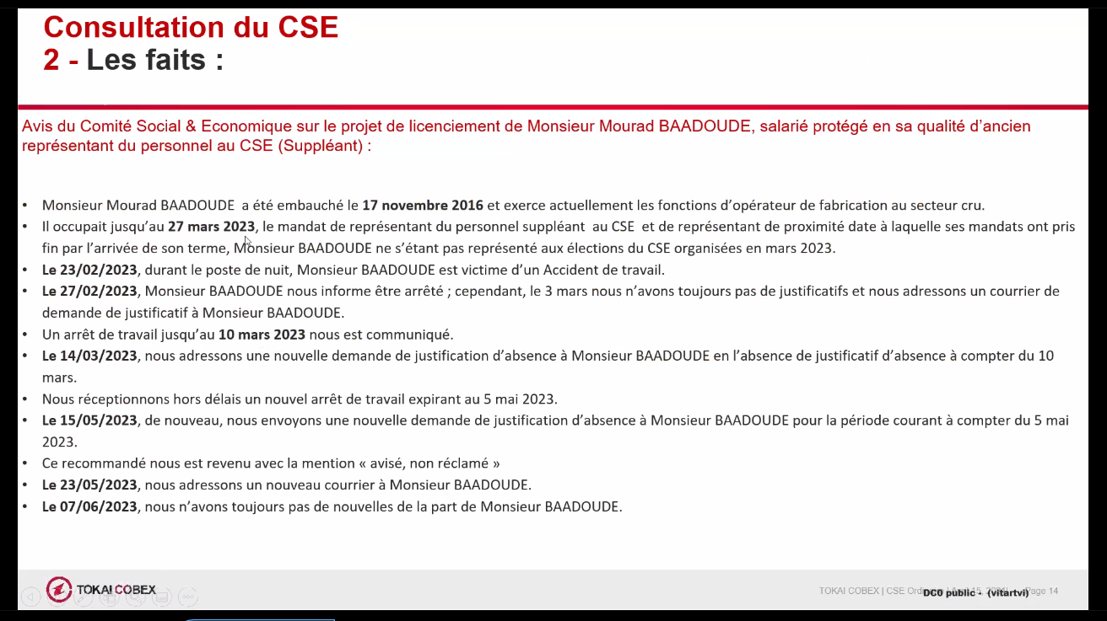
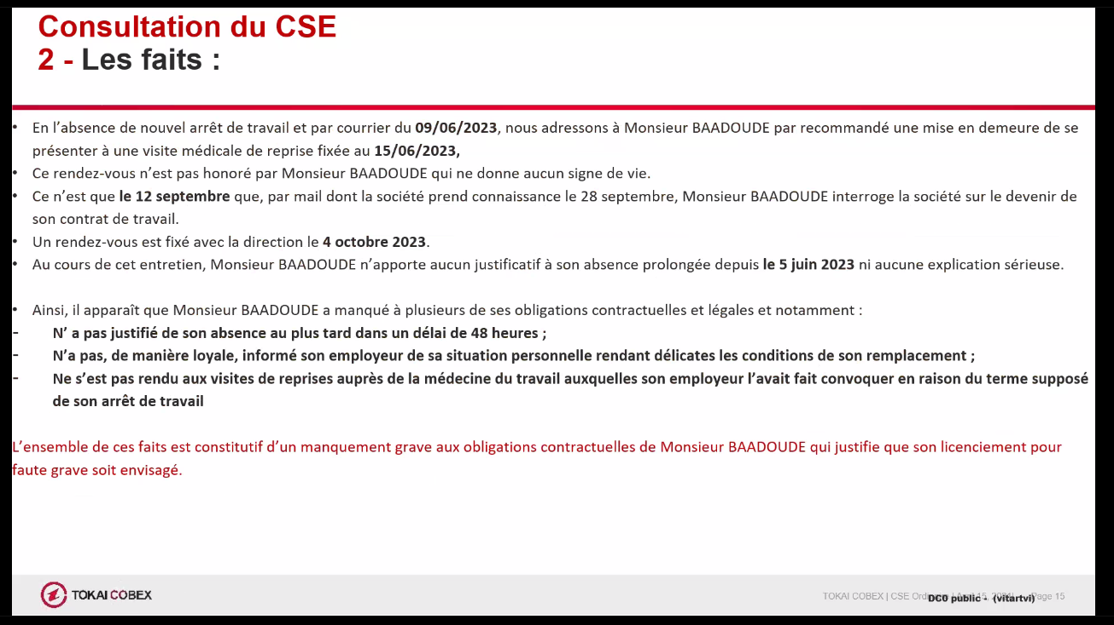
Vote en séance à bulletin secret.
7 favorables 5 Défavorables et qqs ne se prononce pas
Point 3 : Marche Usine
Sécurité
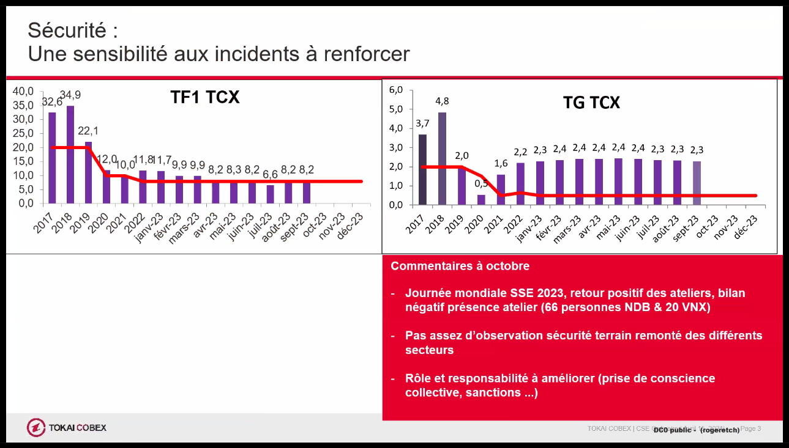
Kelly : partagé mais pas de rappel et donc oubli.
VVi : Personnellement, j’aimerai que cela se maintienne et voir comment avoir plus de monde avec les équipes de production. Retour positifs de la sécurité. Pas assez de formalisation, mais si cela est réalisé sur le terrain. Résultats très bons. Mention spé à VNX.
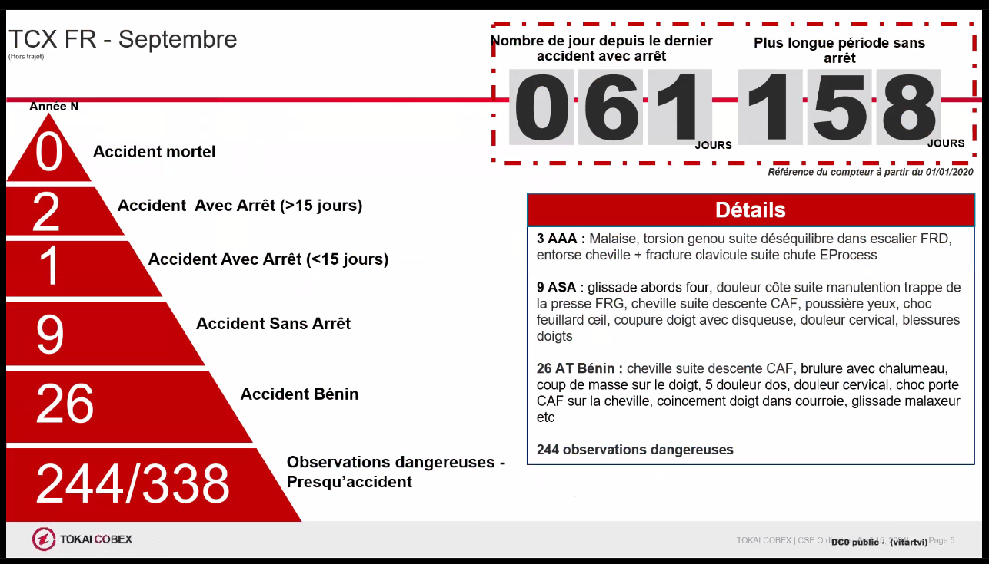
Mesures individuelles et collectives HAP faites et poursuite des actions pour protéger les salariés.
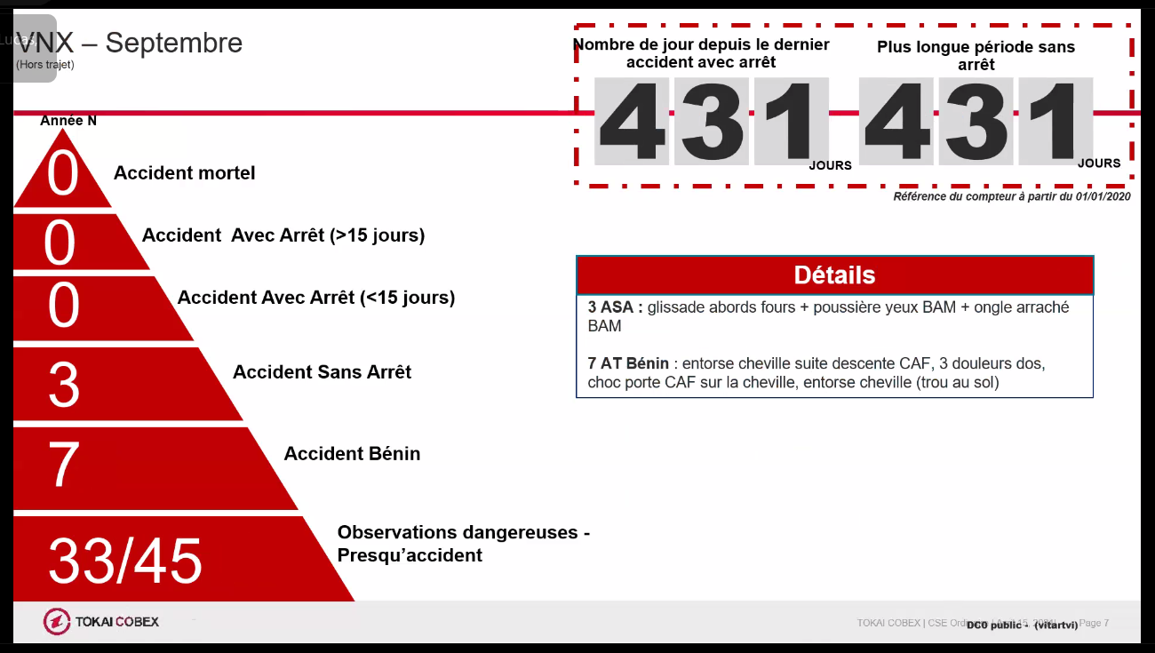
Info : arbre des cause sur explosion d’une cuve d’huile. Défaillance électrique.
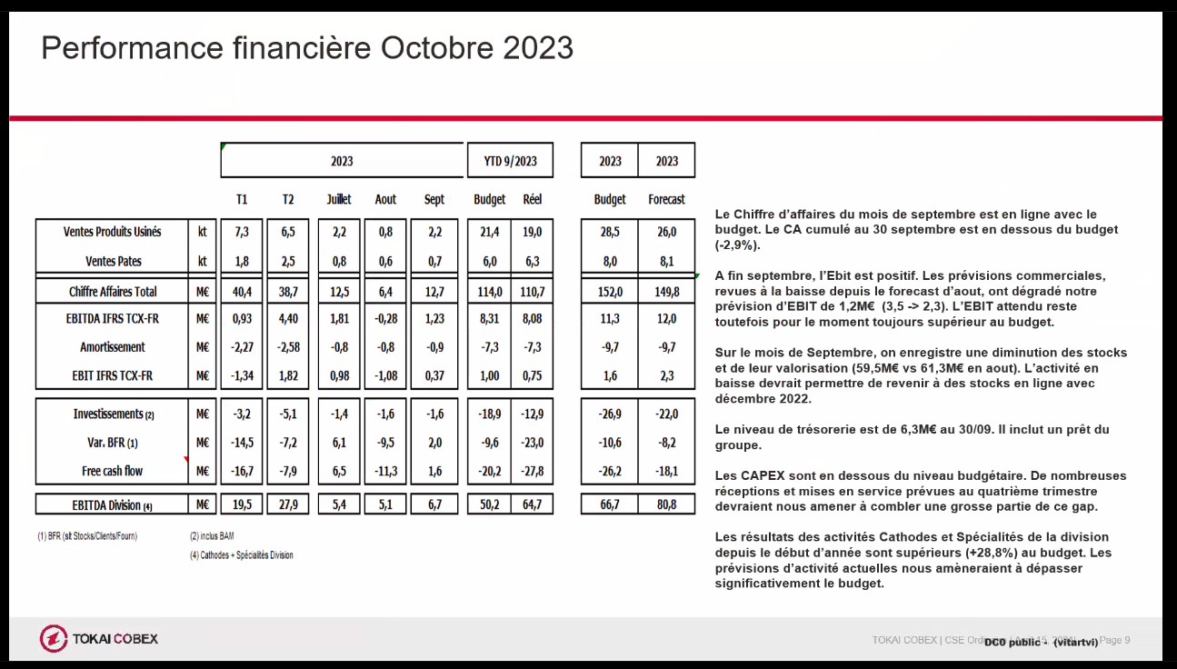
Objectif Ebitda sera atteint pour compenser la Qualité et la Sécurité. Mauvais mois d’octobre rebut à venir. Fin sep : 8,7% de rebuts. En Oct à hier , on est à – de 4% sur le graphite. Ce qui est un excellent résultat. L’obj de l’année prochaine sera à 6% et nous pouvons le faire même si cela est challenging à cause des arrêts / redémarrage à venir.
A ce jour on est aligné pour aller chercher les 15% de l’intéressement.
L’arrêt de la S52 sera massif, sauf usinage qui devra faire des expéditions.
La cuisson lance le dernier four et devra s’arrêter.
Il n’y a plus de budget Conditions de travail.
Partie RH :
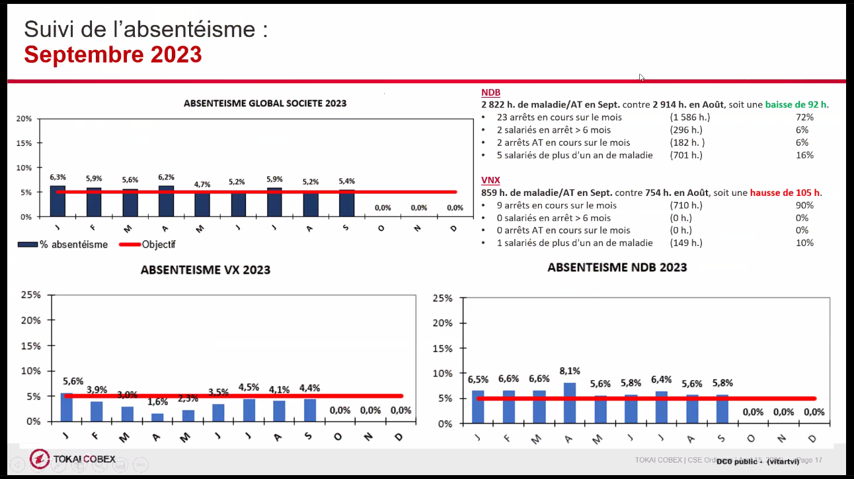
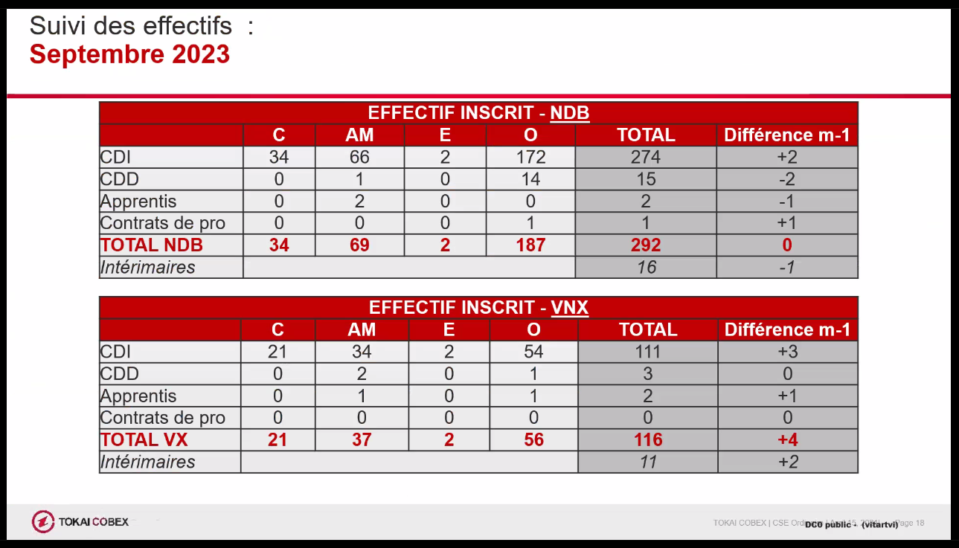
Toutes les embauches sont gelées. Seuls des interims sont acceptés au LRE pour les essais du BAM.
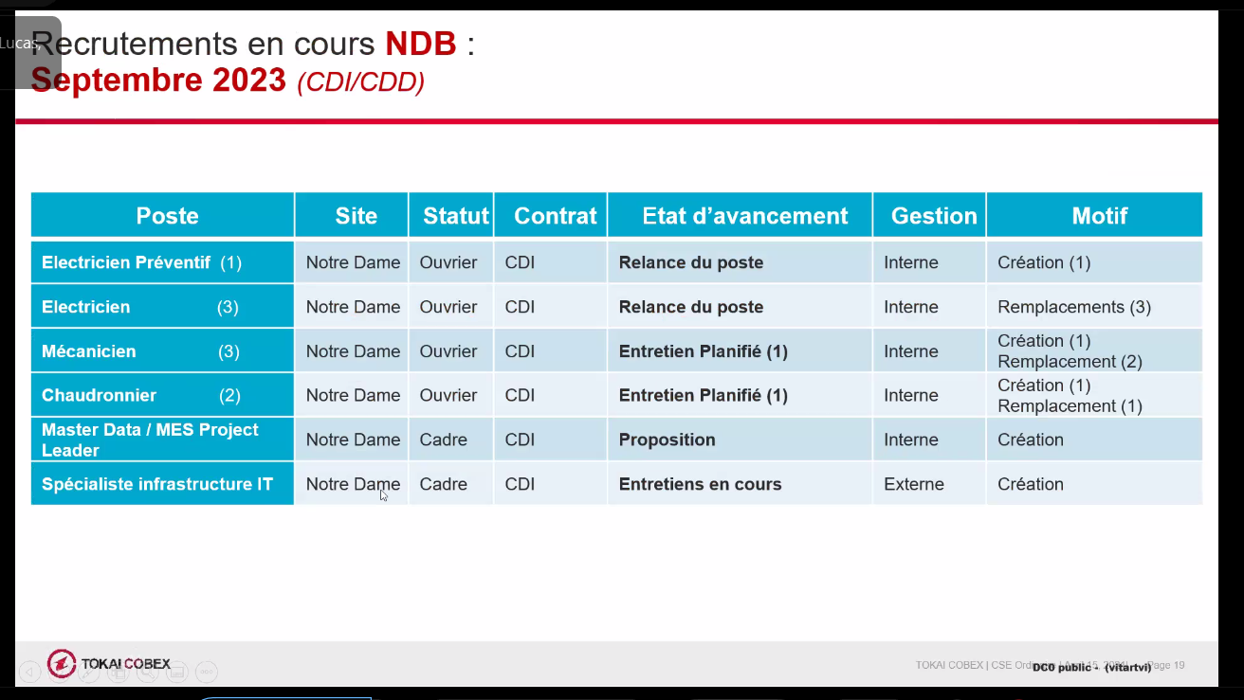
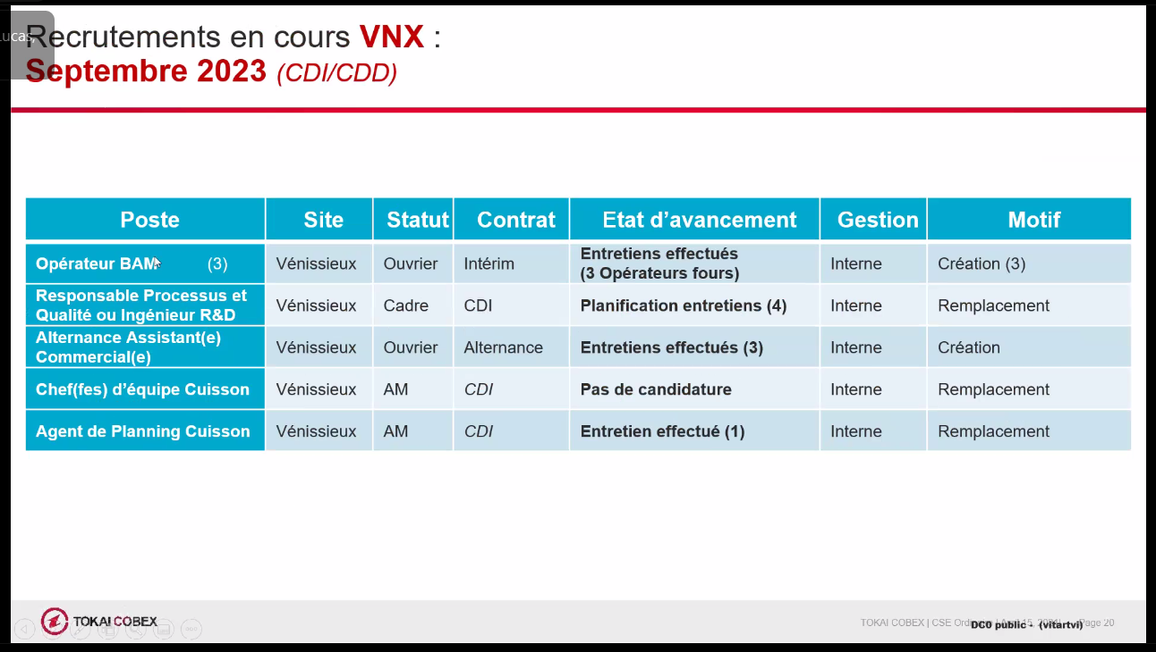
Côté BAM, onveut pas recruter plus de monde, les inerim cuissons auront la priorité pour le bam s’ils sont autorisés.
Il y a de l’activité côté BAM. On constitue des équipes pour passer en 3x8 au 01/01/2024.
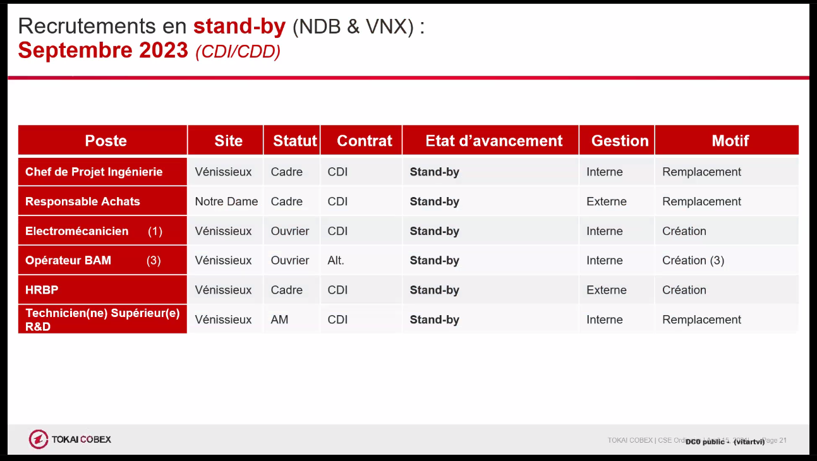
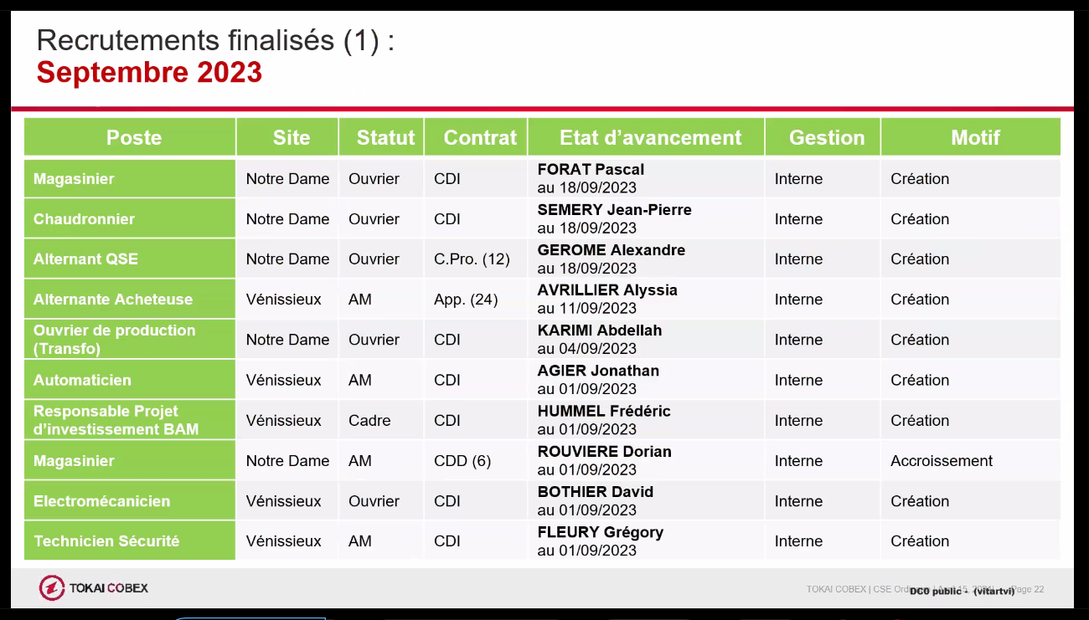
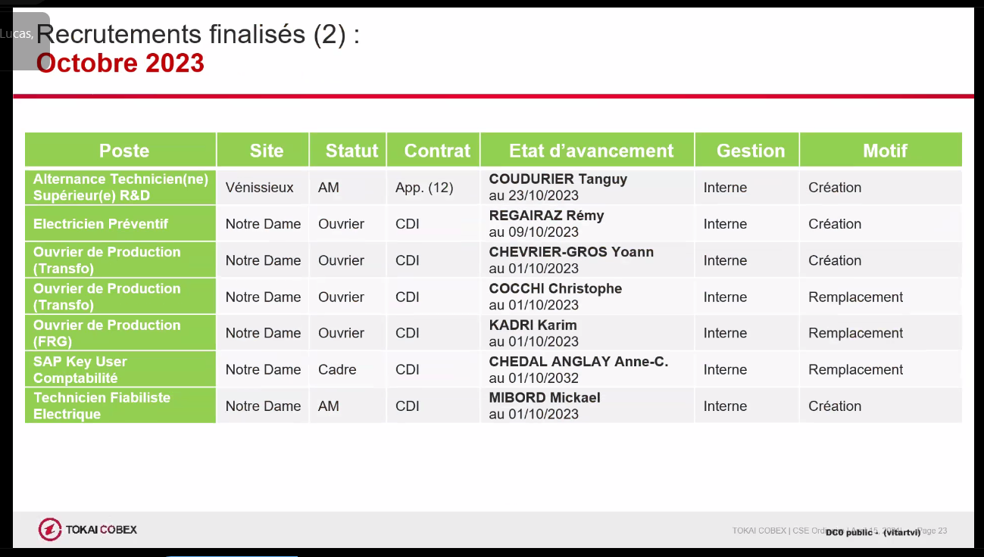
Mickael MIBORD = Fiab ELect
Anne Cécile CHEDAL ANGLAY ne sera pas remplacée.
ACTIVITE
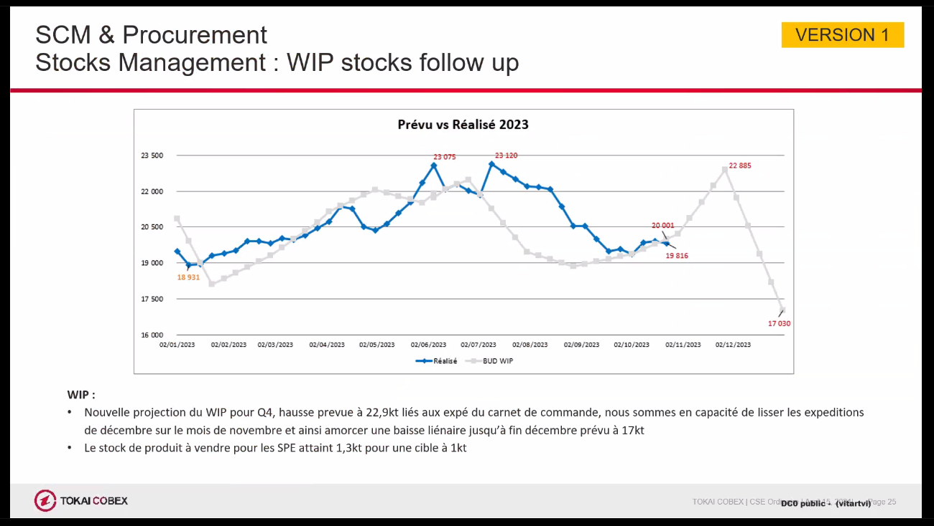
VVi : FRG scénario 1 = cde jusqu’à mi-nov. Mais possible de 15j de plus pour aller à fin 47 puis s’arrêter. Base = forte chance de qqs cdes qui seraient réalisées. Info courant semaine prochaine. Faire du stock côté filage n’impacte pas bcp les coûts comparé à la cuisson et à la graphitation. (on attend 85€/mWh en 2024 vs 150 en 2023). Pas de pb de stockage. On finirait à 17 Kt à fin 2023. On cherche à atteindre les 15 Kt.
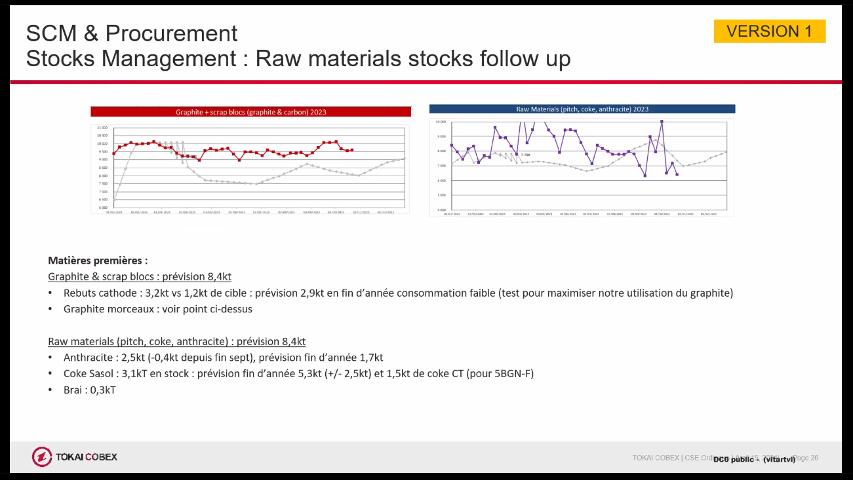
VVi : Scénario 2 : 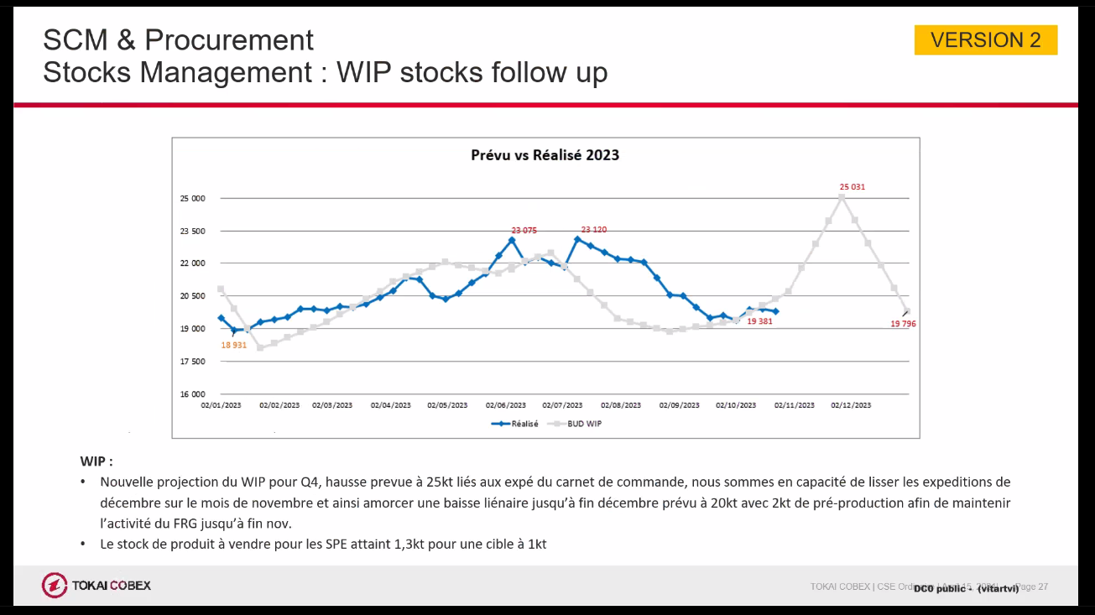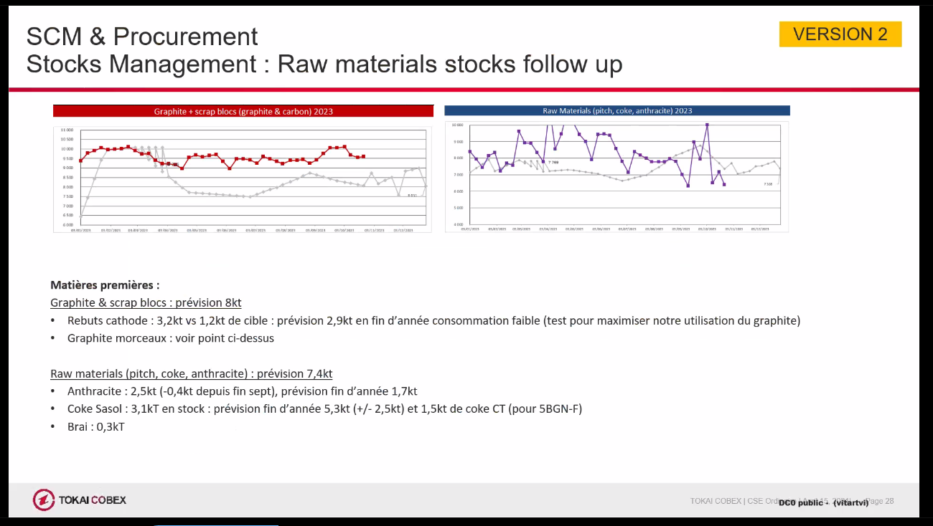
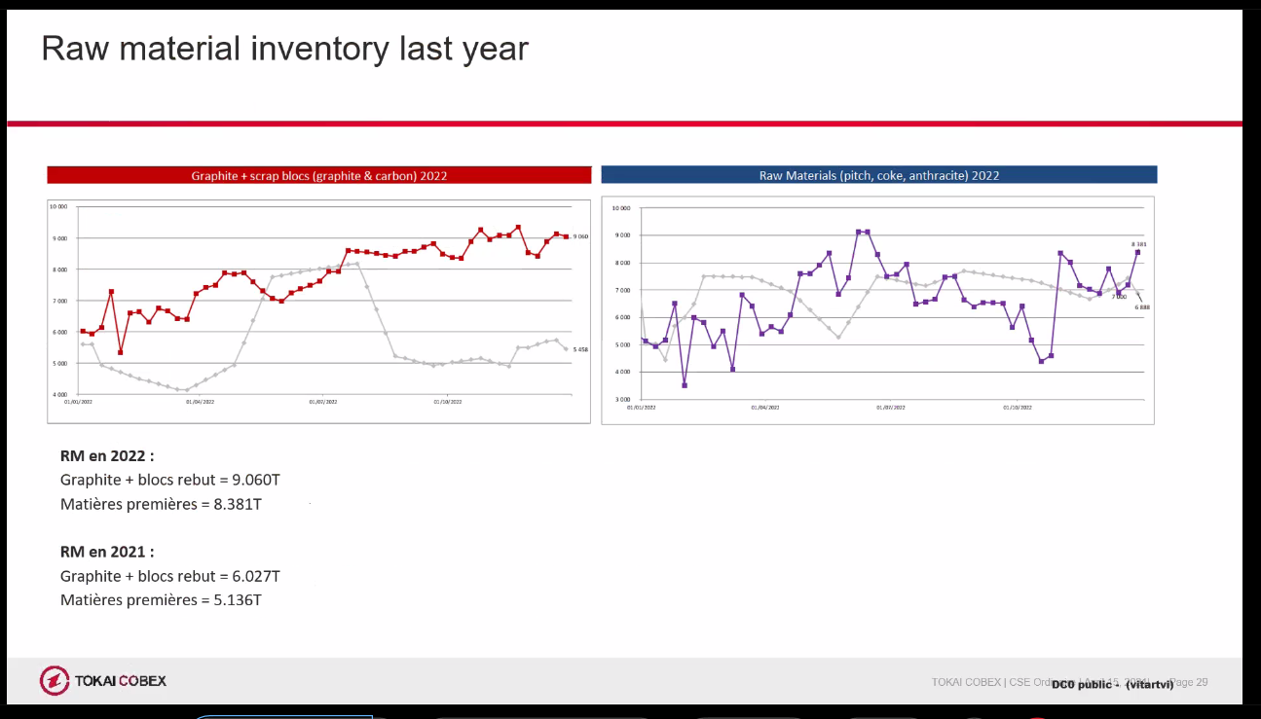
VVi : Les voumes de coke Sasol ne sontp lus un enjeu aujourd’hui.
ACTIVITE :
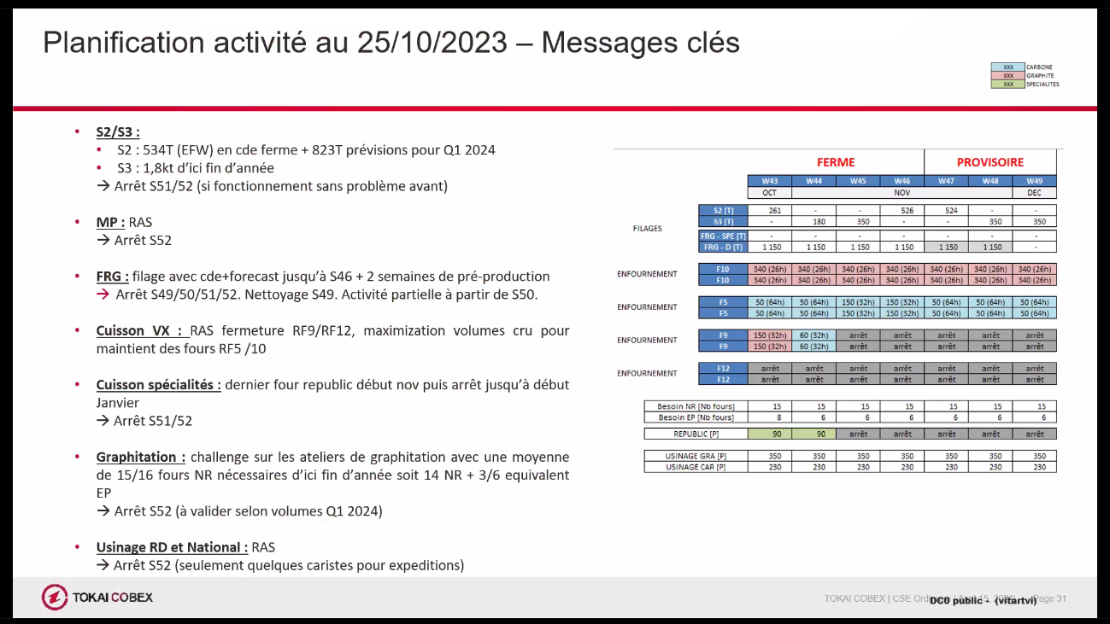
FRG : S51, S52 et S01/2024 seront chômées.
SPE : dernier four début NOv, puis arrêt
GRAPH : Tout de même forte activité, mais sera confirmée hebdomadairement
En Février, tous les secteurs seront arrêtés sur les 2 usines. Pour l’été, certainement ue semaine de fermeture l’été 24, sauf graphitation puisque l’arrêt d’hiver est fait pour produire l’été. Cela est rentable, même s’il fat prendre des intérimaires pour palier les congés que nos salariés prendront. Les S8 et S9 seront certainement en AP, mais cela sera confirmé dans un prochain CSE. En février, lesmachines seront arrêtées. Seules des expé pourront rester.
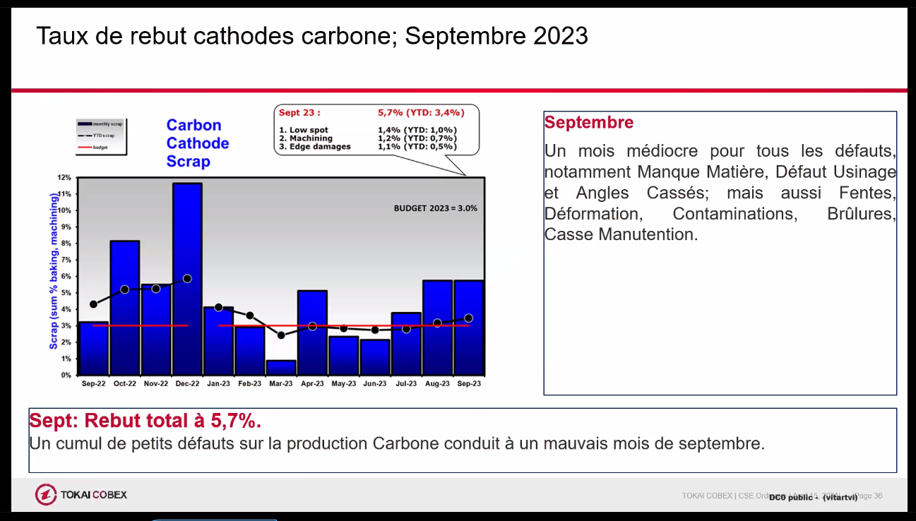
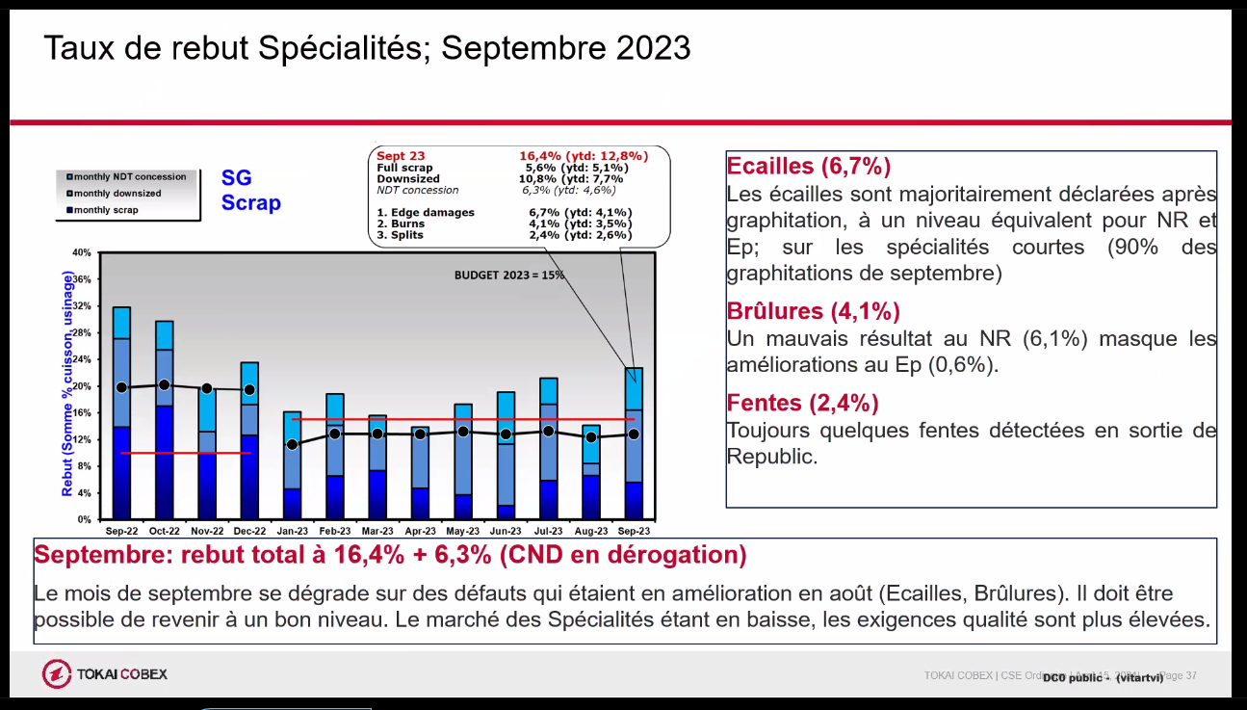

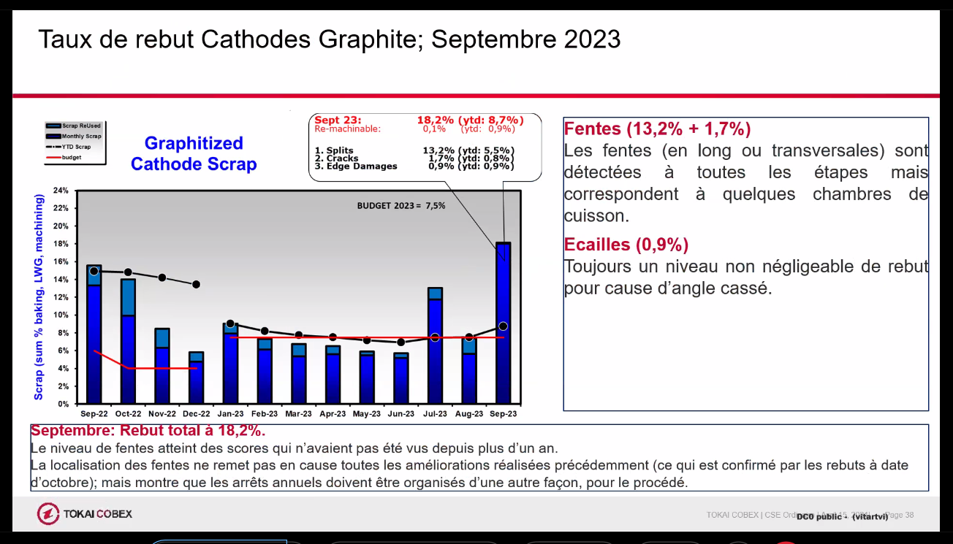
Les pics de rebuts fente sont en Juillet et Sept : il s’agit des arrêts de fours et redémarrage été.
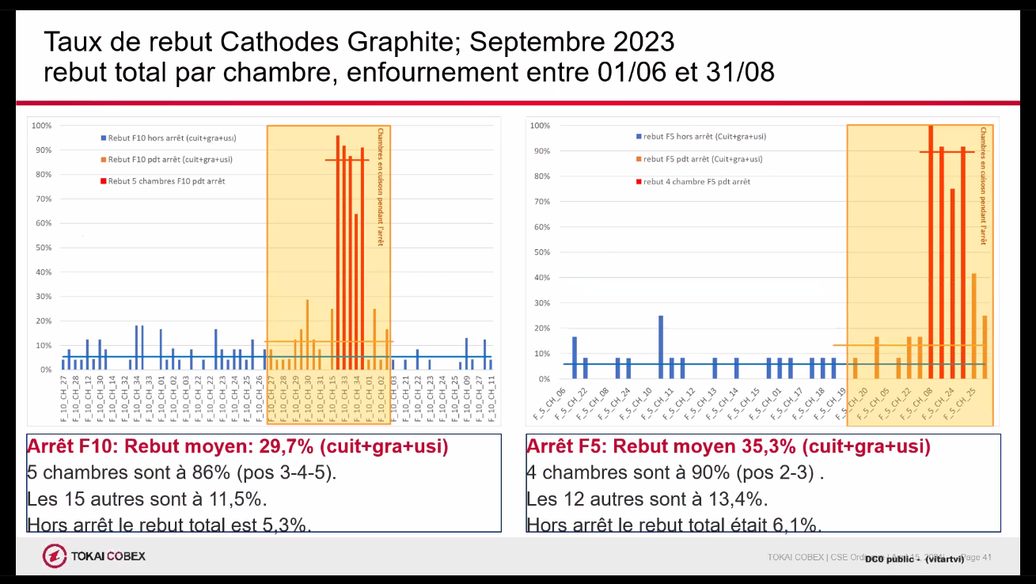
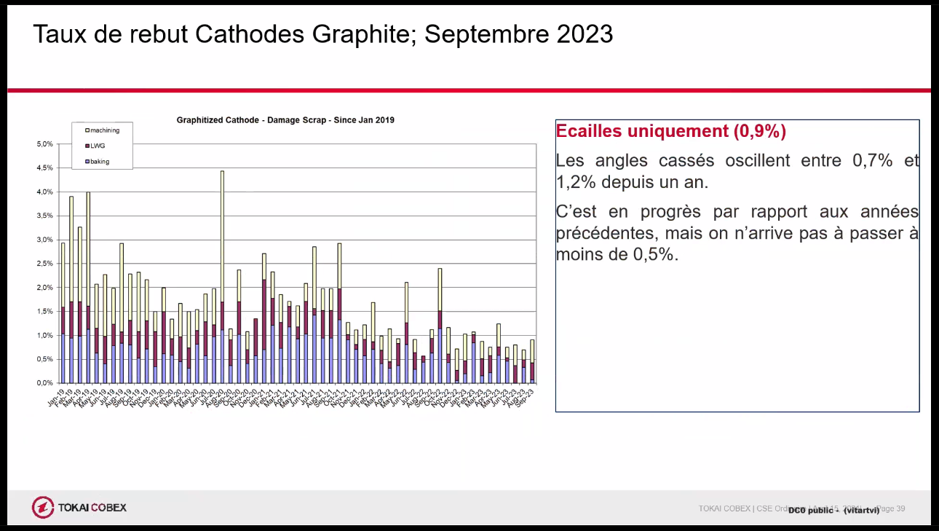
Réduction positive mais à poursuivre pour atteindre obj de 0,5.
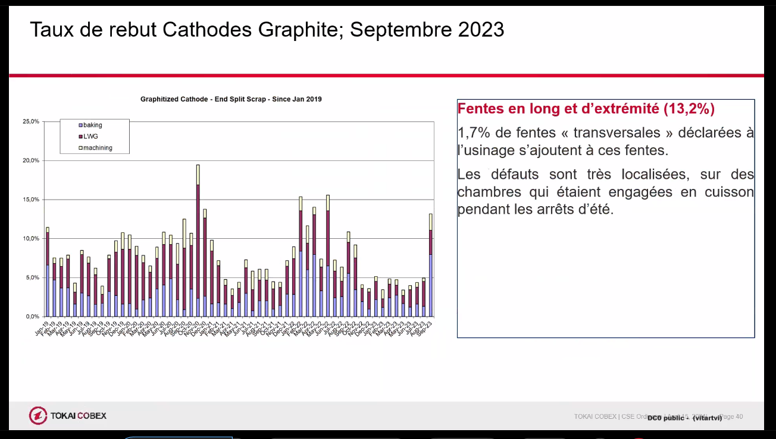
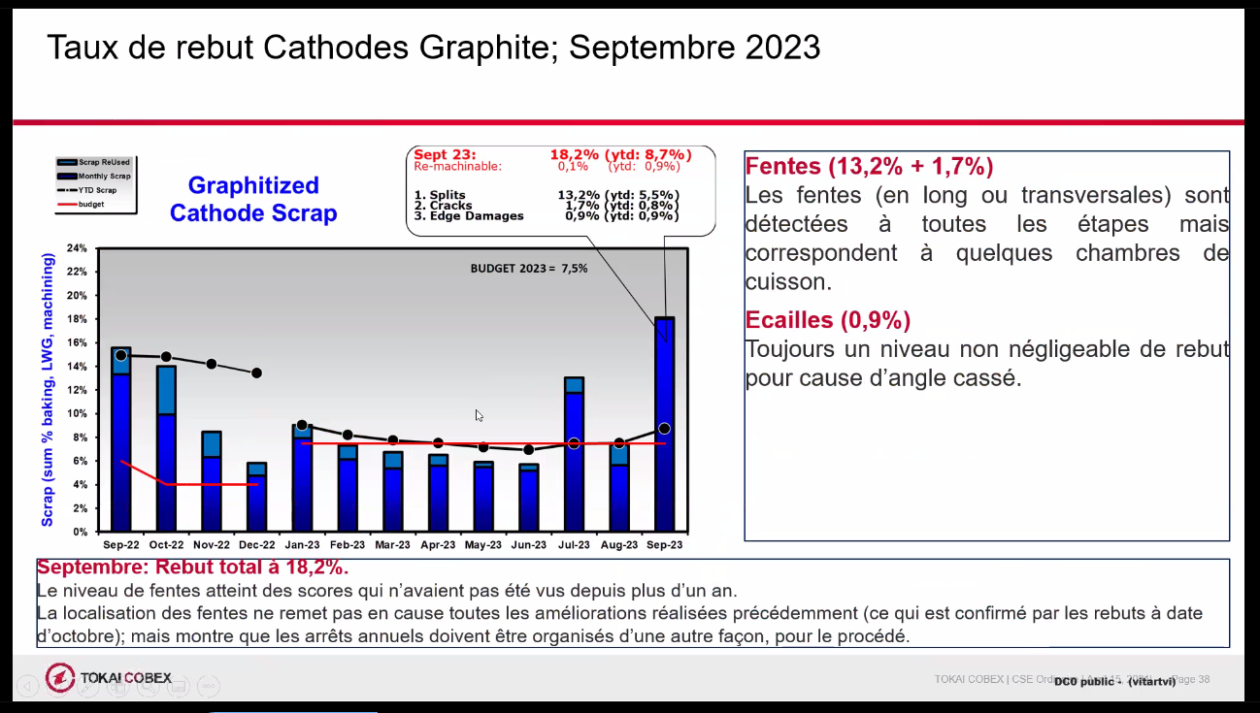
Le Steering Commity est très satisfait des améliorations Qualité faites par la France.
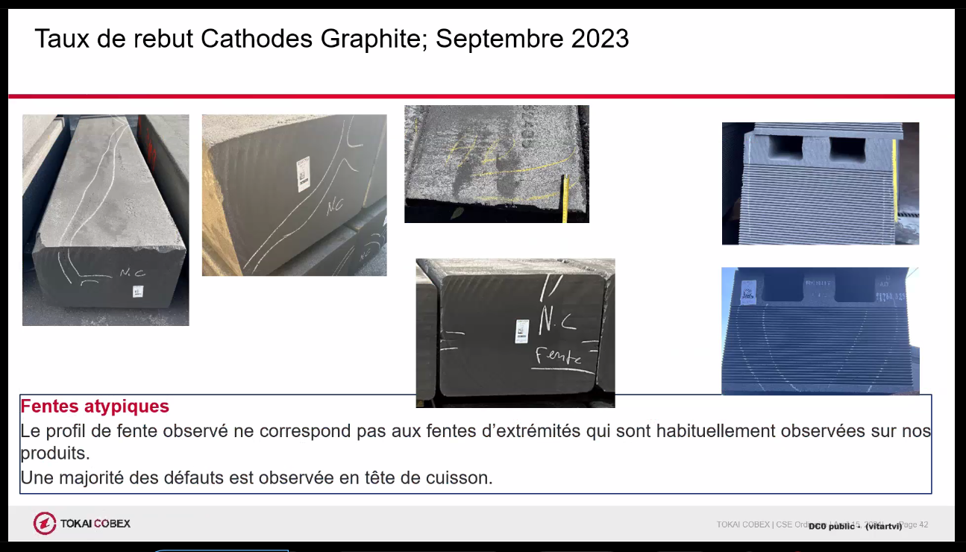
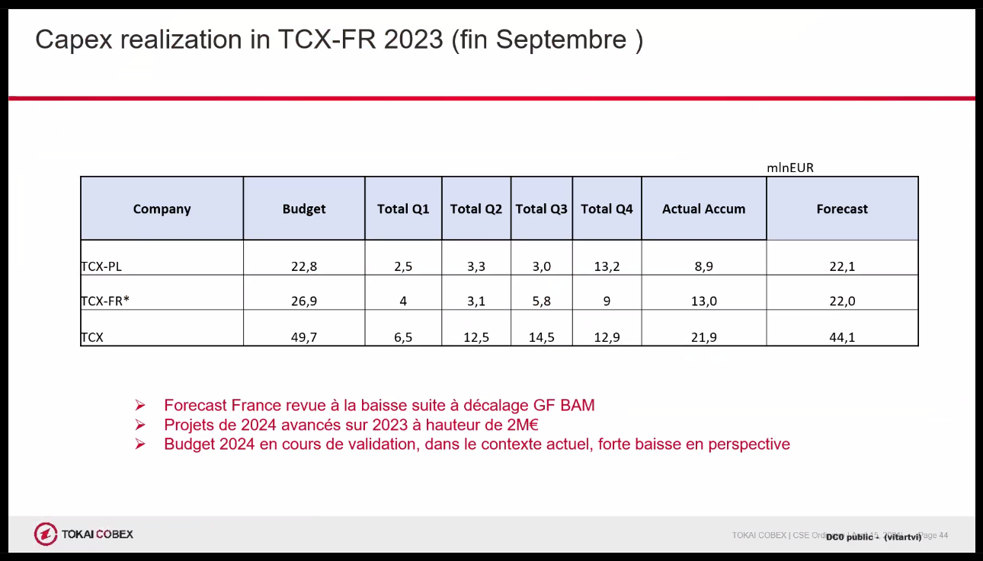
Les budgets seront finalisés en Fev 2024 au plus tard. Des tendances seront données d’ici là. Une fourchette plus serrée sera donnée au CSE de Nov.
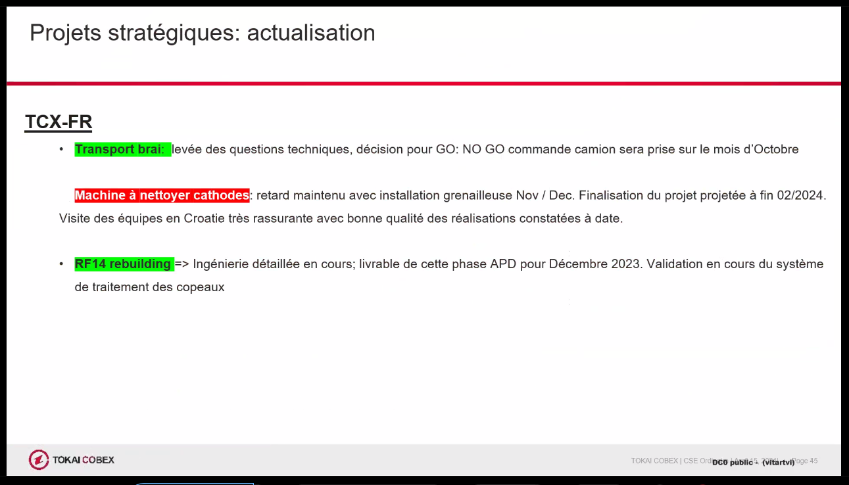
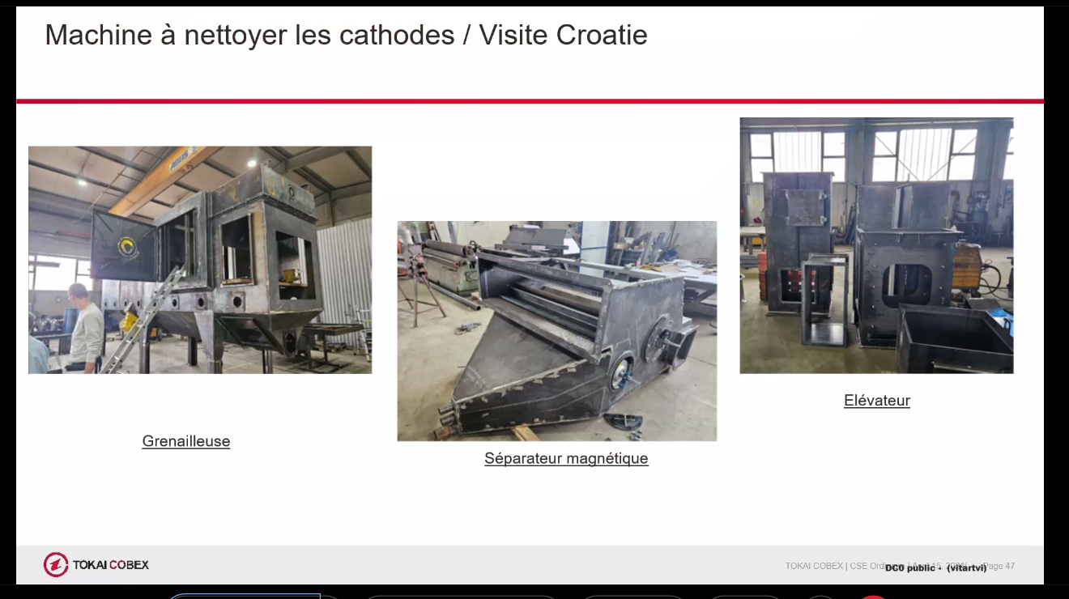
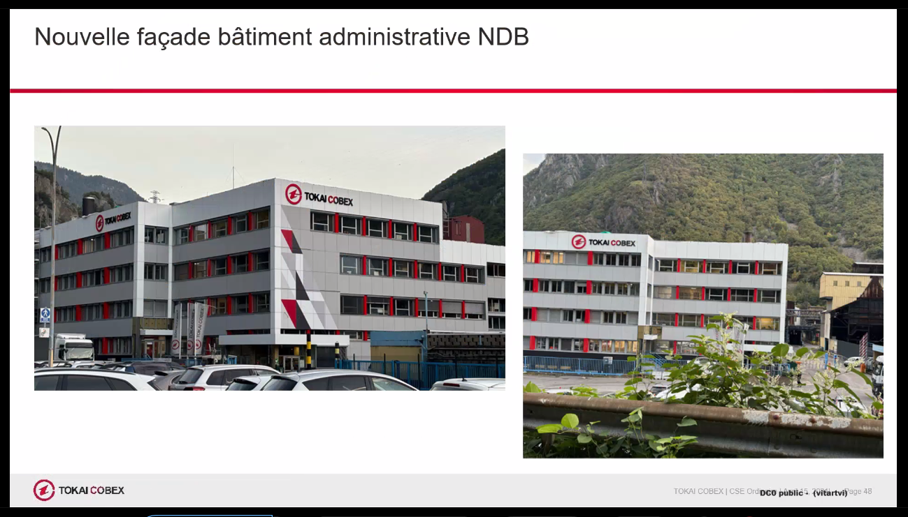
Décision Brai plutôt sur Nov car pb brai au sol à résoudre lors du remplissage du camion qui transporterait cela de RG à RD.

Questions :
RH :

1. merci de nous fournir l’évolution des effectifs par service et par catégorie socioprofessionnelle depuis les 10 dernières années couvrant les périodes (RTA, ALANDIA, TCX ce jour) à présenter sous forme de graphique si possible.
2. Merci de nous fournir l’évolution globale des effectifs annuels (ouvriers, AM et cadres) en POURCENTAGE (point de référence dernier jour d’ALANDIA) depuis le passage sur TCX hors CDD.
3. Merci de nous fournir l’évolution de la masse salariale du début ALANDIA à ce jour retraitée des AG/AI pour une comparaison réelle.
4. Pouvez-vous continuer la mise à jour de

VLu : « sur le réseau, les données des dernières années sont présentes sur 14 ans. Pas sous forme de graphique. Je ne pense pas ne rien faire. Les données ne seront pas retraitées sous une autre forme. Dans la BDES, il doit y avoir toutes les données. »
VVi : Les accès qui ne sont pas actifs dans les ateliers ne sont pas notre priorité pour le moment, mais cela n’est pas oublié. L’idée est de mettre des PC avec certains accès spécifiques, mais cela demande du travail pour l’IT, qu’ils ne peuvent pas faire pour l’instant.

Question 10. Comment est généré le calcul de 0,66 RTT en maladie versus 1,83 en temps normal ?
VLu : « Légalement il n’y a pas d’intéressement. Le calcul est fait selon l’accord plus favorable pour les salariés. »
Question 2. Quelles sont les actions prises pour diminuer les stocks d’ici fin d’année et quel résultat attendu au 31/12/2023 sur : - Les MP - Le WIP
VVi : « Introduction de plus de grains dans les formulations. »
Question 1. Avez-vous les volumes de production à réaliser pour l’année 2024 ?
VVi : 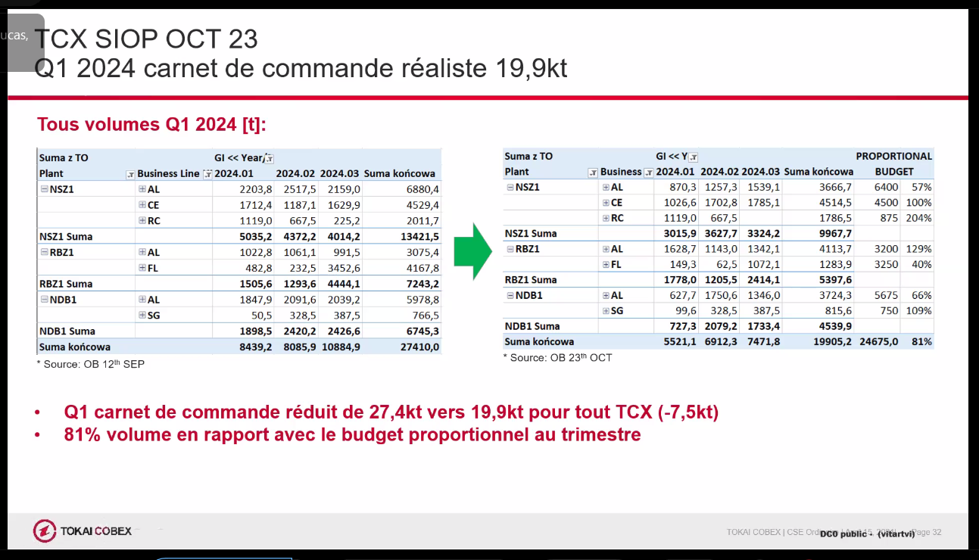
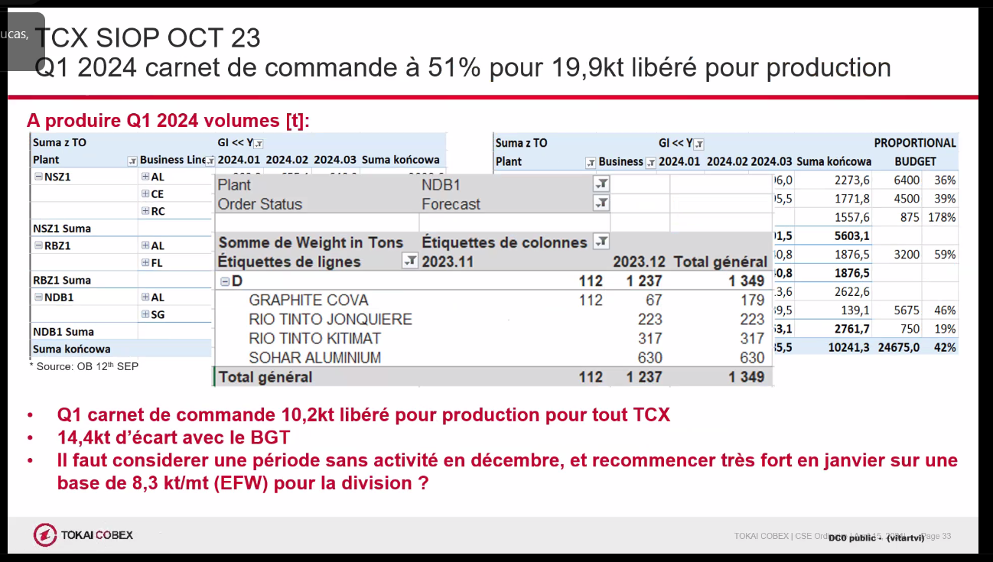
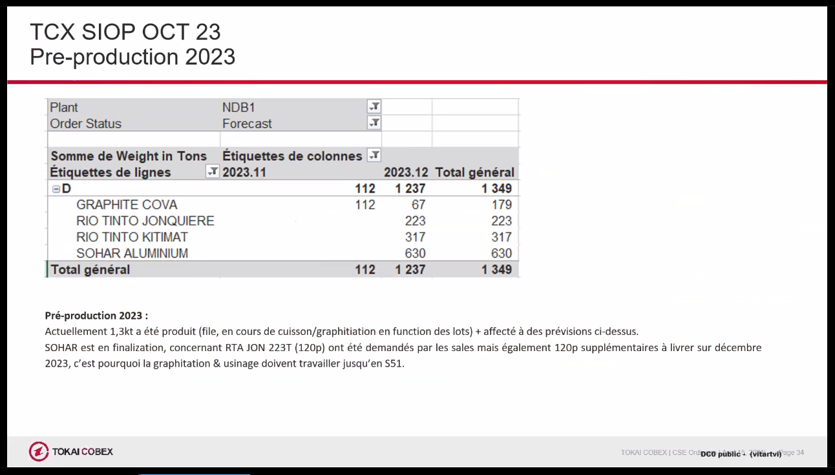
Communication globale sera faite le 9 Novembre sur NdB et le 13 Nov sur VNX.
Question 6. Que va faire UMS à l’usinage ?
VVi : « Ce qu’ils ont fait à VNX : Relancer la dynamique Lean, Optimiser l’infocentre, les standards, remettre du dynamisme, remettre les tournées de terrain.
Question : 7. Quelles sont les orientations de notre direction en France pour garder la production de pates sur nos sites ?
YGe : « Discussion avec Joseph dit que les pâtes en Pologne ne sont pas industriellement justifiée »
VVi : Il fallait choisir ses combats, et sur les spécialités, il a fallu se battre. Il fallait aussi conserver les PSW et la colle aussi. Dans ce timing, on a pas eu le tps d’investiguer les choses.
Jbertin : « Une nième réunion sur le gaz avec les élus. Les choses avancent favorablement. On se rapproche du financement même s’il en manque. Qqs questions juridiques à régler. Je n’ai jamais été aussi optimiste. Il manquerait 1 ou 2 M€ à combler. Nous on met 1M€, point barre. Ce n’est pas notre rôle de financer cela. En terme de délai, on parle de finde 2026. Je leur ai dit qu’ils avaient du temps. Ce délai n’est pas fait par les travaux. »

Les ASC :
YGe : « Le bungalow a atteint son état de vétusté. Etes vous d’accord pour garder l’emplacement et mettre un mobile home neuf».
Prop 1 il serait récupérer par la sté, remis en état + dde de participer sur l’achat du nouveau bungalow.
Prop 1 : 3 chambres 6 à 8 personnes. 44,39 K€
Prop 2 : entre 4 et 6 p : 34 K€
Prop 3 : avec une terrasse + petite env. 40 K€
Dde générale des utilisateurs = ajouter une couverture de la terrasse.
Il y aurait tjrs le gaz.
Les ddes de prix correspondent à un standing au-dessus de l’actuel.
Si on ne recommande pas de bungalow, on perd la place de Messange (Le plus gd camping 5* de France)
Cette année on est presque rentrés dans le sfrais à env. 1500€ près.
Si on remplace par du neuf, il faut trouver un moyen de louer en Mai et Juin. Mais on est ok jusqu’à 2037. » Validée.

YGe : « Proposition d’un logiciel de comptabilité. 1) Ma Compta.FR 250€/an 2) SAGE 400€/an . Ma Compta.fr serait le meilleur des 2. » La 1) est validée à l’unanimité

YGe : « Validation des comptes du CSE. Au lieu de prendre un CAC, David Marechal qui est Expert Comptable pourrait le faire. ». Des éléments juridiques seront fournis.

YGe : « Assurance CSE. Des années avec la Macif. Mais depuis 2021, cela se passe mal, car on traite avec des plateformes qui changent régulièrement. Consultation à venir ailleurs.

YGe : « Contat SAVATOU Savoie Vacances Tourisme. Couvre l’utilisateur en terme d’assurance + accès à une billetterie énorme, pour 33€/an pour une famille. Revalidation de l’adhésion à SAVATOU pour 3 ans? » Validée

